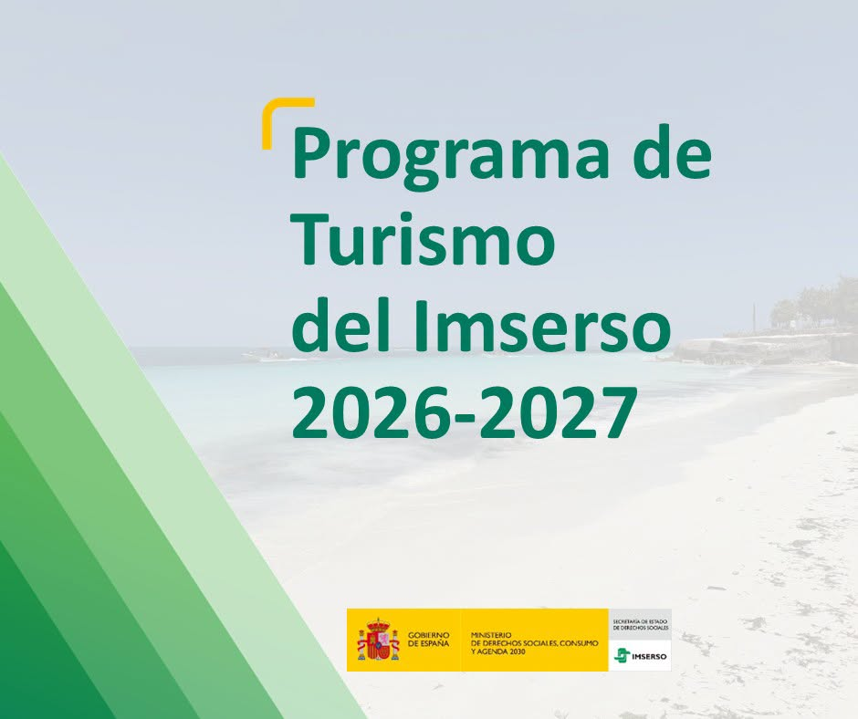

ABIERTO PLAZO PARA REALIZAR SOLICITUDES DESDE EL 22 JUNIO AL 10 JULIO, AMBOS INCLUSIVE.

Las personas interesadas pasen por el despacho de la Trabajadora Social.

